АЙРИС ФОЛДИНГ
Iris Folding (Айрис Фолдинг) – техника складывания полос цветной бумаги под углом в виде закручивающейся спирали.
Работы, выполненные с применением данной техники, зачастую похожи на диафрагму фотокамеры или радужную оболочку глаза. Оттуда идёт и название техники - Iris Folding.Техника Iris Folding (Айрис Фолдинг) зародилась в Голландии (Нидерланды), местные мастера выполняли свои работы из цветной бумаги.
Техника Iris Folding (Айрис Фолдинг) в скрапбукинге.В настоящее время для работы в данной технике используются не только различные виды цветной бумаги и картона, но и ленты. Сегодня Iris Folding применяют для украшения открыток, записок, книг, фотоальбомов, коллажей и т.д. Конструкции, выполненные с применением техники Айрис Фолдинг, смотрятся весьма необычно, по крайней мере – для человека, который не занимается ежедневно изготовлением работ с применением данной техники. Iris Folding может применяться в работах в чистом виде (например, открытка изготовлена исключительно с применением IF), а может быть и «украшательным» дополнением к работам, выполненным с применением иных техник.

Несколько основных этапов, которые мастер проходит до того, как получает окончательную работу (классический случай), исполненную с применением техники Iris Folding:
1) На лист бумаги наносится рисунок (бумага, как правило, плотная). Рисунок вырезается по контуру.
2) Подготавливается Iris-шаблончик.
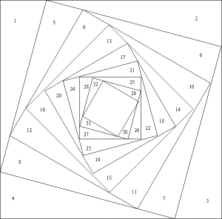
Количество и расположение полосок на нём должно будет соответствовать количеству и расположению полосок на законченной работе. Каждая полоска на шаблоне отмечается цифрой с целью определения последовательности наклеивания этих самых полосок. Очевидно, полоска №1 наклеивается первой. Далее - по возрастанию. Также айрис-шаблон может содержать подсказки, касающиеся, например, цвета приклеиваемой полоски.
3) Нарезаются полоски из цветной бумаги. Длина, ширина, цвет и количество полосок соответствуют требованиям, определяемым айрис-шаблоном. К тому же, полоски (каждую полоску), как правило, принято складывать вдоль вдвое, вчетверо и т.п., чтобы они получались толще и плотней, а край получался более ровным.
4) Полоски приклеиваются с обратной стороны бумаги, на которой вырезан рисунок, с наслоением (каждая последующая полоска частично накрывала предыдущую). Каждый шаг необходимо сверять с шаблоном.
